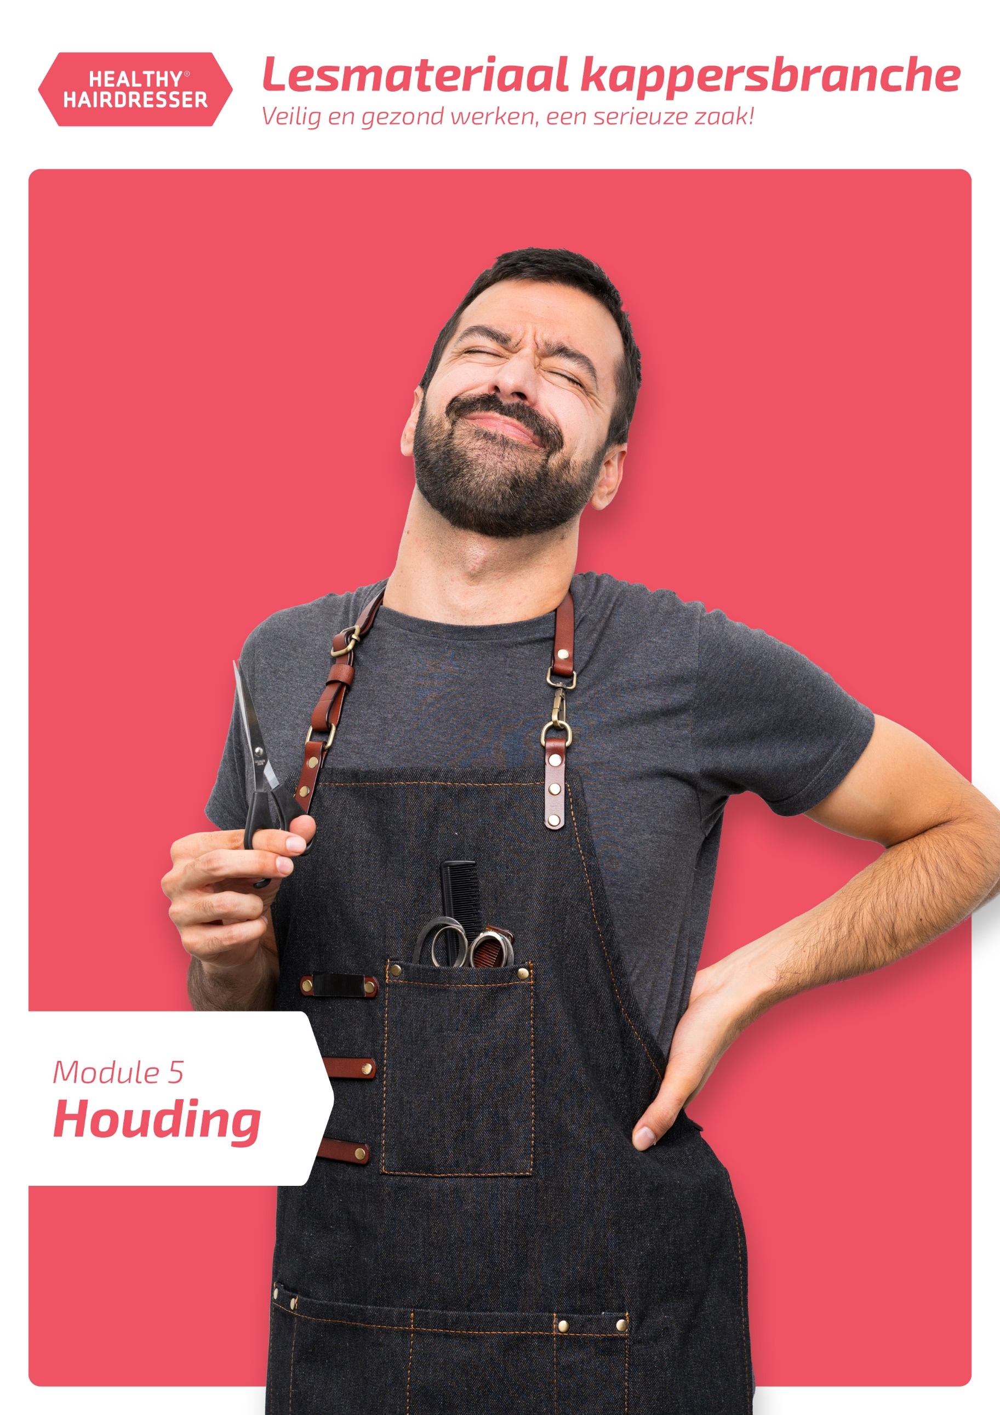

Leerdoel uit taxo
- weet wat fysieke belasting is
- weet wat het verschil is tussen fysieke belasting en fysieke overbelasting
- weet hoe fysieke overbelasting ontstaat bij kappers
- weet welke lichamelijke gevolgen fysieke overbelasting kan hebben

Koppeling met Arbocatalogus 4.2 fysieke belasting Nummer 1

Nummer 1
Werkvorm (1e idee) tekst

Uitwerking inhoud
Als kapper gebruik je de hele dag je lichaam, bijvoorbeeld als je wast, knipt of föhnt. Hierbij beweeg je en zet je kracht. Alle bewegingen die je tijdens je werk uitvoert en de kracht die je zet noem je lichamelijke of fysieke belasting.

Nummer 2
Werkvorm (1e idee) bericht
Titel pagina zwaar werk

Uitwerking inhoud
Hey! Jij bent toch net begonnen als kapper?

Ja klopt!

Hoe bevalt het?

Goed! Ik vind het erg leuk om klanten te helpen.

Is het niet zwaar? Je staat toch bijna de hele dag?

Ja, het is soms wel zwaar! Ik gebruik soms wel een kappersfiets, maar ik ben de hele dag aan het werk met mijn lichaam. Meestal ben ik aan het einde van de dag best moe.

Ja, dat snap ik!
Nummer 3
Werkvorm (1e idee) tekst
Titel pagina fysieke overbelasting

Uitwerking inhoud
Het is niet slecht voor je gezondheid om je lichaam te gebruiken. Het is wel slecht als je jouw lichaam overbelast. Dit noem je fysieke overbelasting. Bij fysieke overbelasting krijg je last van lichamelijke klachten. Denk bijvoorbeeld aan last van je rug, schouders of nek.

Nummer 4
Werkvorm (1e idee) poll
Titel pagina eigen lichamelijke klachten

Uitwerking inhoud
Heb jij last van lichamelijke klachten door je werk?
- Ja, ik heb vaak last van lichamelijke klachten.
- Ja, ik heb wel eens last van lichamelijke klachten.
- Nee, ik heb nooit last van lichamelijke klachten.

Nummer 5
Werkvorm (1e idee) tekst
Titel pagina risico’s als kapper

Uitwerking inhoud
Als kapper is de kans dat je last krijgt van lichamelijke klachten groter. Je werkt vaak in dezelfde houding en je maakt elke dag dezelfde bewegingen. Denk bijvoorbeeld aan de bewegingen die je maakt bij knippen of snijden. Er zijn een aantal lichamelijke klachten die vaker voorkomen bij kappers.

Nummer 6
Werkvorm (1e idee) interview
Titel pagina lichamelijke klachten bij kappers

Uitwerking inhoud
Tineke is fysiotherapeut. Ze weet welke lichamelijke klachten vaker voorkomen bij kappers.

Welke klachten komen vaak voor bij kappers?
Kappers komen vaak bij mij met rugklachten. Ze hebben bijvoorbeeld pijn in hun onderrug. Soms is het een stekende pijn, maar soms ook een zeurende pijn.

Hoe komt het dat kappers vaak last hebben van hun rug?
Dat komt doordat kappers vaak niet in de juiste houding staan. Ze staan bijvoorbeeld gebogen over hun klant of leunen te veel op één been. Vaak staan ze te lang achter elkaar in dezelfde houding en wisselen ze hun werkzaamheden te weinig af.

Zijn er nog andere klachten waar kappers vaak last van hebben?
Ja, kappers hebben ook vaak last van hun armen, nek en schouders.

Hoe komt dat?
Dat komt omdat kappers veel werken met hun armen en handen. Als ze hun armen te hoog houden (boven schouderhoogte), krijgen ze last van hun schouders. Bij het knippen en wassen maken ze vaak dezelfde polsen elleboogbewegingen. Ze kunnen hierdoor last krijgen van hun armen en handen.

Nummer 7
Werkvorm (1e idee) tekst

Uitwerking inhoud
Als je een langere tijd je lichaam overbelast, kun je last krijgen van blijvende lichamelijke klachten.

Nummer 8
Werkvorm (1e idee) interview
Titel pagina chronische rugklachten

Uitwerking inhoud
Laura is kapper. Ze heeft chronische rugklachten.

Waar heb je precies last van?
Ik heb zeurende pijn in mijn onderrug. Ik heb er altijd last van, ook als ik op de bank zit of op bed lig. Het is heel vervelend!

Hoe is het gekomen?
Ik heb te lang in de verkeerde houding gewerkt. Ik gebruikte geen kappersfiets en stond vaak gebukt. Ik had al wel eens last van mijn rug, maar ik ben gewoon doorgegaan met werken. Na een tijdje had ik zo veel last van mijn rug dat het niet meer lukte om naar werk te komen. Ik heb me toen ziek gemeld en ben langs de dokter gegaan.

En wat zei de dokter?
De dokter zei dat ik mijn rug waarschijnlijk heb overbelast tijdens mijn werk. Hij raadde me aan om een tijdje niet te werken. Hij heeft me daarna doorverwezen naar een fysiotherapeut.

Gaat het nog wel over?
Ik hoop het wel! Ik ga twee keer per week langs een fysiotherapeut. Hij geeft me oefeningen mee. Het gaat steeds beter!

Leerdoel uit taxo
- kan aan de hand van een voorbeeld beoordelen of een werkhouding bij staan juist is
- kan aan de hand van een voorbeeld beoordelen of een werkhouding bij zitten juist is
- weet wat de juiste werkhouding is voor armen, schouders en polsen
- weet waarom een juiste werkhouding essentieel is om hulpmiddelen op een goede manier te kunnen gebruiken
- weet welke soorten oplossingen er zijn om fysieke overbelasting te voorkomen
- kent manieren om fysieke overbelasting door een te eenzijdige werkhouding en belasting te voorkomen

Koppeling met Arbocatalogus 4.2 Fysieke belasting

Nummer 1
Werkvorm (1e idee) kop en tekst
Titel pagina voorkomen lichamelijke klachten

Uitwerking inhoud
Je kunt veel lichamelijke klachten voorkomen door een goede werkhouding. In de salon zijn er hulpmiddelen aanwezig om in een goede werkhouding te werken. Je kunt bijvoorbeeld een pompstoel, kinderstoel of kappersfiets gebruiken.

Nummer 2
Werkvorm (1e idee) MPC
Titel pagina juiste werkhoogte

Uitwerking inhoud
Welk hulpmiddel gebruik je om de klant op de juiste werkhoogte te kunnen behandelen?
- een kappersfiets
- een kapperskruk
- een pompstoel

Feedback: Je kunt de pompstoel gebruiken om de klant op de juiste werkhoogte te kunnen behandelen. Je kunt de pompstoel in hoogte verstellen met een pomp.

Nummer 3
Werkvorm (1e idee) tekst

Uitwerking inhoud
Als je de juiste hulpmiddelen gebruikt is het makkelijker om in de juiste werkhouding te werken. Let er wel op dat het dan nog steeds niet vanzelf gaat. Je moet actief blijven letten op je houding.

Nummer 4
Werkvorm (1e idee) bericht
Titel pagina slechte houding

Uitwerking inhoud
Hey! Ik heb de laatste tijd echt last van mijn rug!

Wat vervelend! Hoe komt dat?

Ik weet het niet. Ik zet de pompstoel en kappersfiets wel altijd op de goede werkhoogte.

Echt waar? Maar sta je dan wel in de goede houding?

Geen idee! Ik dacht dat het vooral belangrijk was om de pompstoel op de juiste hoogte te zetten.

Nee, je moet ook altijd letten op je houding! Sta je bijvoorbeeld wel met een rechte rug en ontspannen schouders?

Nee, ik ga er beter op letten! Bedankt.

Nummer 5
Werkvorm (1e idee) tekst
Titel pagina goede houding

Uitwerking inhoud
Een goede werkhouding zorgt ervoor dat je geen last krijgt van lichamelijke klachten. Bij een goede werkhouding sta je bijvoorbeeld met een rechte rug. Waar kun je nog meer op letten bij het staan in een goede houding?

Nummer 6
Werkvorm (1e idee) film
Titel pagina een goede stahouding

Bekijk hier de video https://www.youtube.com/watch?v=4xz2C0Nf8qo

Nummer 7
Werkvorm (1e idee) snap je verpakking
Titel pagina juiste houding bij staan

Uitwerking inhoud
Er zijn een aantal dingen waar je op kunt letten bij een goede stahouding.
Nek, schouders en armen
Houd je hoofd rechtop. Probeer je schouders en ellebogen laag en ontspannen te houden. Je kunt het beste werken met je armen tussen borst- en schouderhoogte.

Rug
Je rug houd je recht. Je kunt je onderrug recht houden door je bekken iets te kantelen. Dit doe je door je buik iets in te trekken en je bilspieren aan te spannen.

Benen
Sta op beide benen en leun niet te veel op één been. Probeer je gewicht zoveel mogelijk te verdelen over beide benen. Houd je knieën een beetje gebogen en niet ‘op slot’. Houd je voeten een beetje uit elkaar.

Schoenen
Zorg dat je geschikte schoenen draagt tijdens je werk. Draag schoenen met een platte zool en voldoende grip. Je voorkomt hiermee dat je uitglijdt.
Nummer 8
Uitwerking inhoud
Je weet nu wat de juiste houding is als je staand werkt. Als je achter de wasbak werkt, is het belangrijk om rechtop te werken en je onderrug gestrekt te hebben. Je borst houd je naar voren en je schouders en ellebogen houd je laag.

Nummer 9
Werkvorm (1e idee) stelling
Titel pagina goede werkhouding achter wasbak

Uitwerking inhoud
De kapper staat in een goede houding achter de wasbak.
Juist

Feedback: De kapper staat in een goede houding achter de wasbak. Ze staat met een rechte rug en heeft haar schouders laag. Ze houdt haar borst naar voren en haar schouders en ellebogen zijn laag.
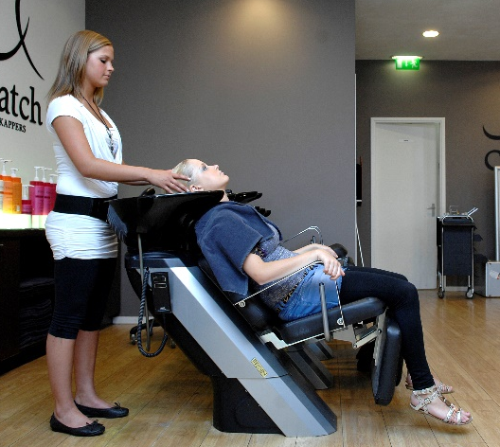
Nummer 10
Werkvorm (1e idee) tekst

Uitwerking inhoud
Je kunt de pompstoel gebruiken om de klant op de juiste werkhoogte te kunnen behandelen. Het is belangrijk om ook goed op je houding te letten.

Nummer 11
Werkvorm (1e idee) stelling
Titel pagina goede werkhouding achter pompstoel

Uitwerking inhoud
De kapper staat in een goede houding achter de pompstoel.
Onjuist

Feedback: De kapper staat niet in een goede houding achter de pompstoel. Zijn rug is namelijk niet recht.
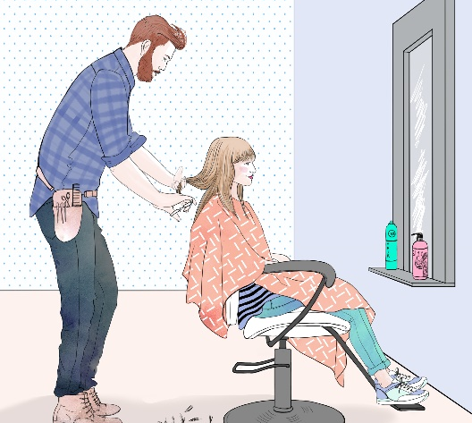
Nummer 12
Werkvorm (1e idee) kop en tekst

Uitwerking inhoud
Je kunt lichamelijke klachten voorkomen door niet de hele dag in dezelfde houding te werken. Je kunt staan en zitten afwisselen. Om zittend te werken gebruik je een kappersfiets. Waar moet je op letten bij een goede zithouding?

Nummer 13
Werkvorm (1e idee) film
Titel pagina in een juiste houding

Bekijk hier de video https://www.youtube.com/watch?v=ZKtnOtC6xoY

Nummer 14
Werkvorm (1e idee) snap je verpakking
Titel pagina juiste houding bij zitten

Uitwerking inhoud
Er zijn een aantal dingen waar je op kunt letten als je zit.
Nek, schouders en armen
Houd je hoofd rechtop. Probeer je schouders en ellebogen laag en ontspannen te houden. Je kunt het beste werken met je armen tussen borst- en schouderhoogte.

Rug
Je rug houd je recht. Houd je schouders naar achteren en je borst naar voren.

Benen
Probeer beide benen op de grond te houden. Sla bijvoorbeeld niet het ene been over het andere been heen. Zet je voeten iets verder uit elkaar dan wanneer je staat.
Nummer 15
Werkvorm (1e idee) tekst

Uitwerking inhoud
Je weet nu waar je op moet letten bij een goede zithouding.

Nummer 16
Werkvorm (1e idee) stelling
Titel pagina werkhouding achter de wasbak

Uitwerking inhoud
De kapper zit in een goede werkhouding achter de wasbak.
Juist

Feedback: De kapper zit in een goede werkhouding achter de wasbak. Ze heeft haar rug recht en haar armen tussen schouderen borsthoogte.
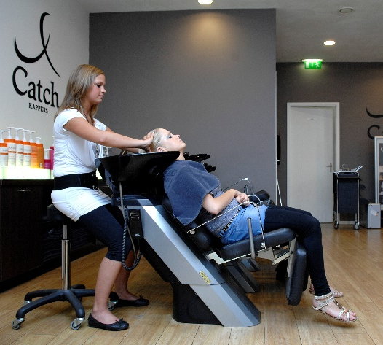

Nummer 17
Werkvorm (1e idee) stelling
Titel pagina zithouding achter pompstoel

Uitwerking inhoud
De kapper zit in een goede houding achter de pompstoel.
Onjuist

Feedback: De kapper zit een foute houding achter de pompstoel. Ze heeft haar armen namelijk boven schouderhoogte. Dit kan zorgen voor lichamelijke klachten.
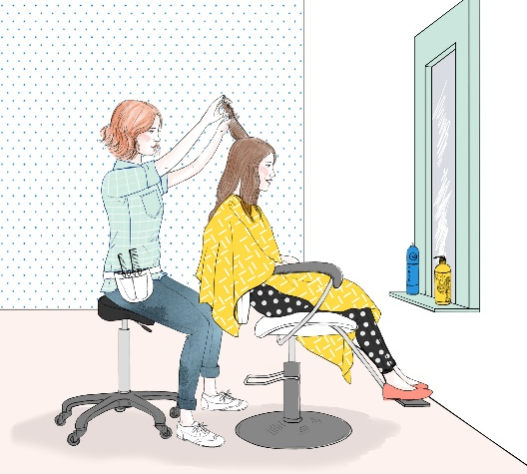

Nummer 18
Werkvorm (1e idee) kop en tekst
Titel pagina afwisseling

Uitwerking inhoud
Naast het gebruik van hulpmiddelen en een goede werkhouding is het belangrijk om te zorgen voor voldoende afwisseling in je werk. Zorg bijvoorbeeld dat je op een werkdag niet alleen bezig bent met knippen en wassen. Je kunt ook koffie zetten voor een klant, de telefoon opnemen of afrekenen met een klant. Zo zorg je ervoor dat je niet te lang in dezelfde houding staat. Probeer om wisselend staand en zittend te werken. Zorg ook dat je voldoende pauze neemt.

Nummer 19
Werkvorm (1e idee) poll
Titel pagina zitten of staan?

Uitwerking inhoud
Werk jij meestal staand of zittend?
- Ik sta het grootste deel van de dag.
- Ik zit het grootste deel van de dag.
- Ik wissel staan en zitten af.

Samenvatting
Dit magazine in het kort
- Fysieke belasting is de belasting op je lichaam.
- Bij fysieke overbelasting krijg je je last van lichamelijke klachten.
- Als kapper loop je een groot risico op lichamelijke overbelasting. Rugklachten en klachten aan armen, nek en schouders komen vaak voor bij kappers.
- Je kunt lichamelijke klachten voorkomen door in een goede werkhouding te werken.
- Je kunt hulpmiddelen gebruiken om in de juiste houding te werken.
- Bij een goede werkhouding werk je onder andere met een rechte rug en lage, ontspannen schouders.
- Je kunt lichamelijke klachten ook voorkomen door je werkzaamheden voldoende af te wisselen.

